[PBL 2. WebDAV 취약점 점검 및 공격 실습]

과목명: 애플리케이션 보안
과제명: PBL 2번 과제 – WebDAV 취약점 점검 및 공격 실습
작성자: 문서영
소 속: SK쉴더스 루키즈 25기
제출일: 2025년 4월 23일
1. Metasploitable
WebDAV는 웹 서버에 파일을 업로드하거나 수정할 수 있게 해 주는 확장된 HTTP 프로토콜이다. 이를 직접 실습해 보기 위해 Metasploitable 웹사이트 내 WebDAV 경로인 /dav/에서 테스트를 진행하였다. (http://192.168.116.130/dav/)
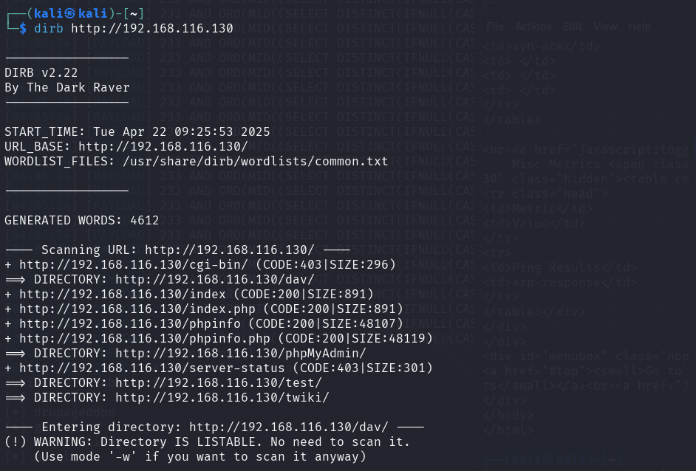
[dirb http://192.168.116.130] 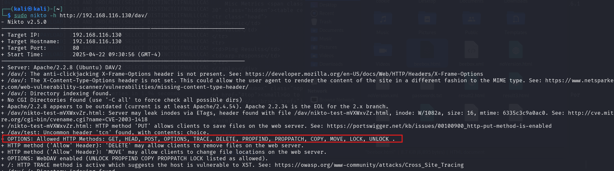
[sudo nikto -h http://192.168.116.130/dav/]
위의 nikto 명령어를 사용하여 원하는 경로인 /dav/를 분석하였을 때, HTTP 메서드에 대한 취약점을 발견하였고, 이 취약점을 사용(PUT)하면 파일 업로드가 가능할 것이라는 점을 알 수 있었다.
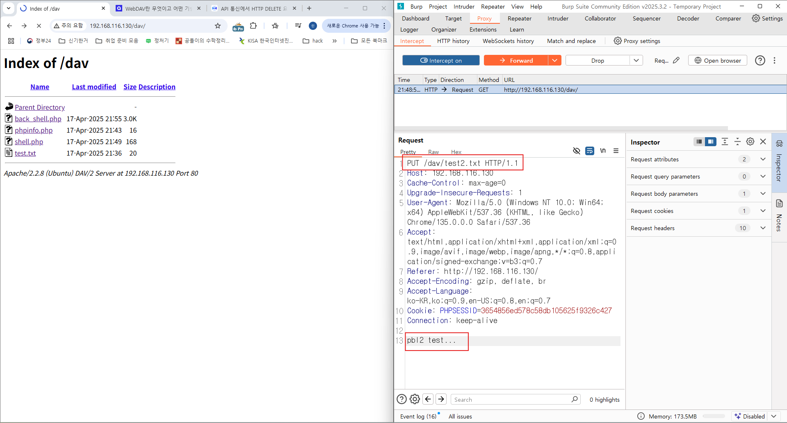
[burp suite PUT 변경]
Burp suite를 사용하여 HTTP 메소드 GET을 PUT으로 바꿔서 파일을 직접 업로드할 수 있음을 확인하였다.
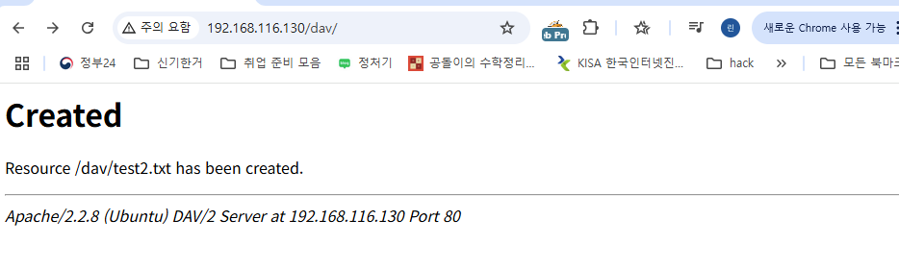 [생성 완료]
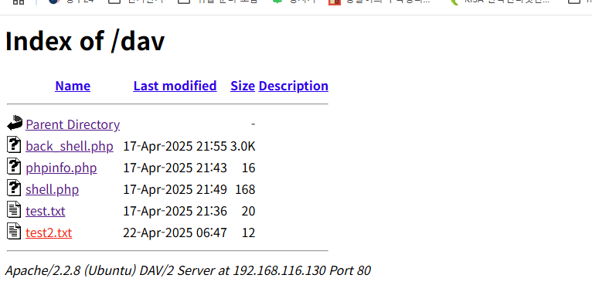 | 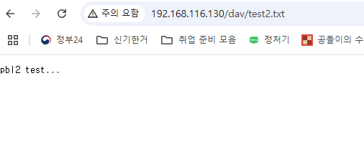
test2.txt 생성 확인 | test2.txt 내용 확인
파일 업로드가 자유롭다는 것을 사용하여 공격자가 악성코드를 넣어도 문제가 없다는 의미를 갖고 있다.

생성 완료 | 파일
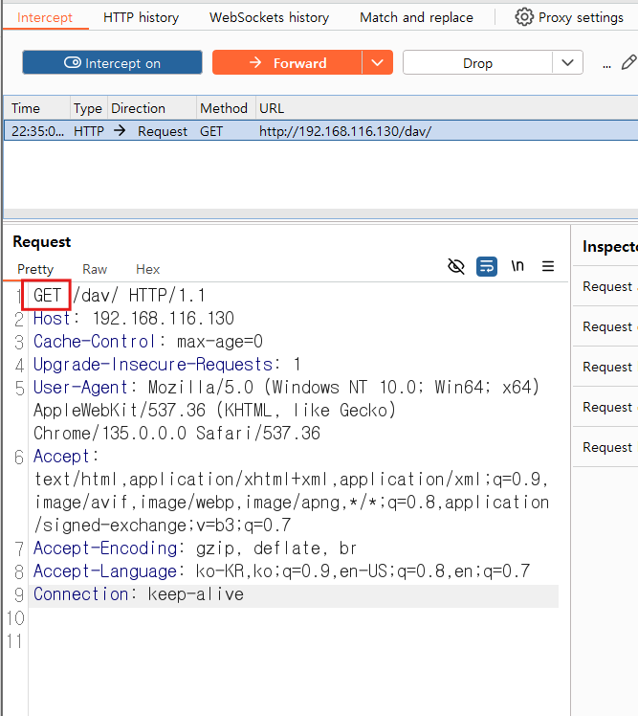 | 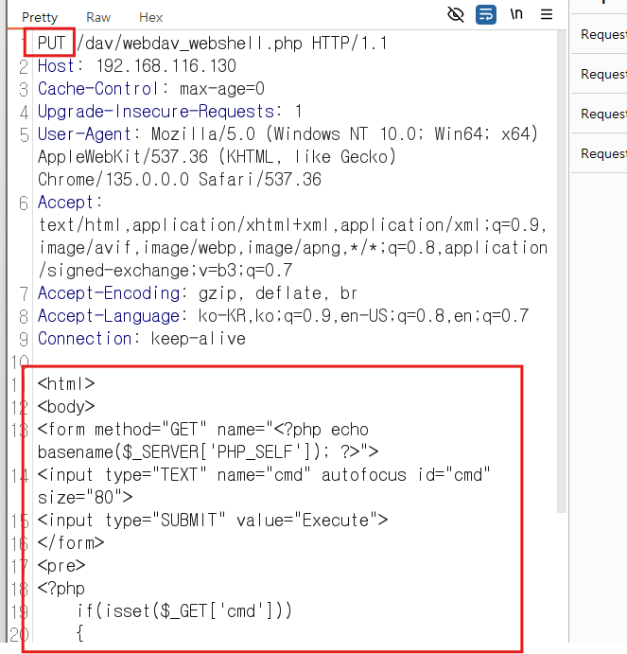
before | after
이에 따라 https://gist.github.com/joswr1ght/22f40787de19d80d110b37fb79ac3985 에 나와있는 웹 쉘 코드를 업로드 해 보았다.
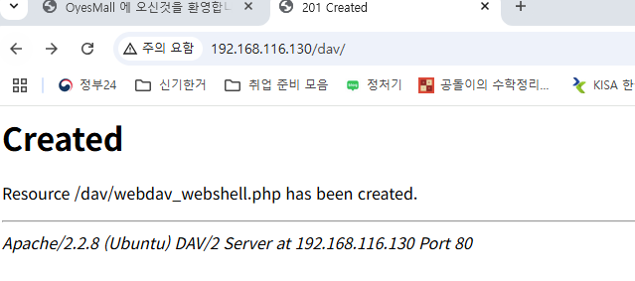 | 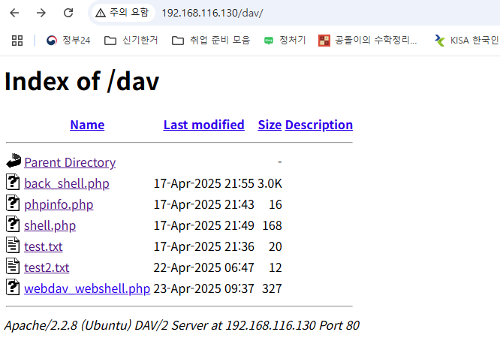
intercept on 이후 생성 확인 문구 | Index of /dav에 파일 생성 확인

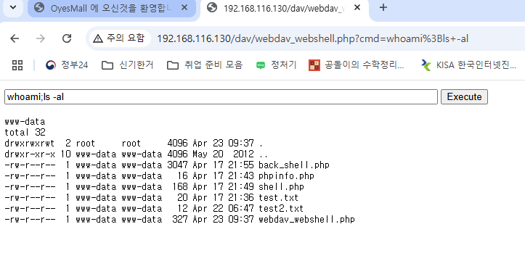 [웹 쉘 작동 확인]
위와 같이 metasploitable의 www-data 권한을 사용해 웹 쉘이 잘 동작하는 것을 확인할 수 있다.

